"学模范、诵经典”微朗读活动圆满落幕

2018-06-05 17:37:19

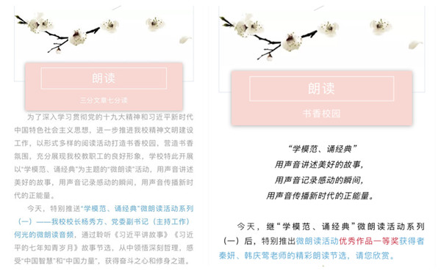

近期，历时一个月的“学模范 、诵经典”微朗读活动落下帷幕，21位参赛教师脱颖而出分获一、二、三等奖及优胜奖，韩庆莺老师的《半个世纪寻母》和秦妍老师的《道德与模范的力量》 作品摘得桂冠，荣获一等奖。获胜的优秀作品也在“上海市建筑工程学校”公众号进行发布展示。

此次“学模范、诵经典”微朗读活动是由校工会、组织科、宣传科联合举办，以党支部为单位展开。活动以打造书香校园，营造书香氛围，充分展现我校教职工良好形象为目的，用声音讲述美好的故事，用声音记录感动的瞬间，用声音传播新时代的正能量。

活动前期，学校党政主要领导校长杨秀方、党委副书记（主持工作）何光带头进行朗读分享，带领广大教职工弘扬社会正能量。自活动开展以来，受到广大教职工的积极响应，共收到来自各党支部党员及群众选送的95件作品。本着公平、公正、公开的原则，学校工会、组织科、宣传科组织专家精心评选，最终选出一等奖2名，二等奖3名，三等奖6名，优胜奖10名。

“学模范 、诵经典”微朗读活动，激发了广大教职工读书、学习的热情，参与活动、挑战自我的信心。对提高自身综合素质，丰富校园文化生活，促进校园文化建设，营造浓郁的读书氛围都具有积极意义。